Звіт КП «Міська інфраструктура» ДМР
щодо діяльності за 2022 рік
1.Технічним відділом підготовлена документація для закупівель послуг та підписані договори на:
-Коригування проектно-кошторисної документації по об'єкту "Реконструкція Парку ім. Володі Дубініна у м. Дніпрі" (Коригування);
-Послуги з виконання експертизи проектно-кошторисної документації об'єкта : "Реконструкція Парку ім. Володі Дубініна у м.Дніпрі". Коригування;
- Послуги з виконання експертизи проектно-кошторисної документації об’єкта: «Нове будівництво водопровідних та каналізаційних мереж для підключення громадських вбиралень Парку Зелений Гай у м. Дніпрі»;
- Послуги з виконання експертизи проектно-кошторисної документації об’єкта: «Нове будівництво водопровідних та каналізаційних мереж для благоустрою і поливу зелених насаджень західної частини Парку Зелений Гай (в районі пров. Ялицевого)»;
- Роботи з технічного нагляду по об'єкту "Нове будівництво водопровідних та каналізаційних мереж для підключення громадських вбиралень Парку Зелений Гай у м. Дніпрі".
- Авторський нагляд з виконання проекту: "Нове будівництво водопровідних та каналізаційних мереж для підключення громадських вбиралень Парку Зелений Гай у м. Дніпрі".
- Послуги з облаштування футлярів мереж.
Здійснено контроль проходження технічної ради при Головному архітектурно-планувальному управлінні та отримання містобудівних умов та обмежень по об'єктам «Нове будівництво водопровідних та каналізаційних мереж для підключення громадських вбиралень Парку Зелений Гай у м. Дніпрі», «Нове будівництво водопровідних та каналізаційних мереж для благоустрою і поливу зелених насаджень західної частини Парку Зелений Гай (в районі пров. Ялицевого)».
- Отримано позитивні експертні звіти по об’єктам «Нове будівництво водопровідних та каналізаційних мереж для підключення громадських вбиралень Парку Зелений Гай у м. Дніпрі», «Нове будівництво водопровідних та каналізаційних мереж для благоустрою і поливу зелених насаджень західної частини Парку Зелений

Гай (в районі пров. Ялицевого)», «Реконструкція Парку ім. Володі Дубініна у м. Дніпрі.» Коригування.
- Підготовлено листи на затвердження департаментом парків та рекреації та погодження в ОДА проектно-кошторисної документації по об’єкту «Реконструкція Парку ім. Володі Дубініна у м. Дніпрі.» Коригування.
- Отримано технічні умови на водопостачання та водовідведення по об’єкту «Капітальний ремонт зеленої зони за адресою: проспект Дмитра Яворницького, 20 у м. Дніпрі».
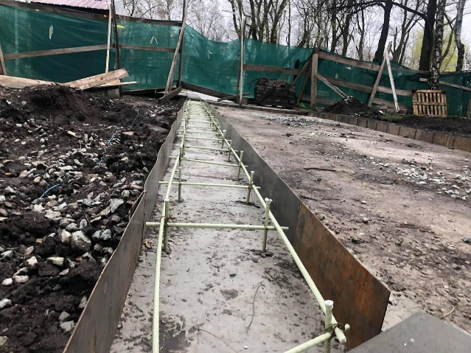
В межах проекту «Капітальний ремонт парку ім. Писаржевського у м. Дніпрі» виконано: основу під облицювання тротуарної плитки доріжок І-IV черги, 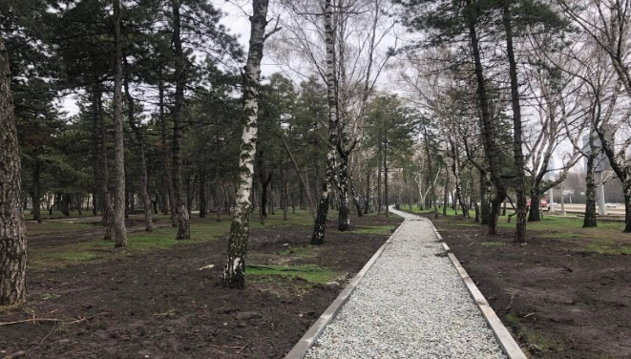

проведено систему водовідведення до модульної споруди та господарського блоку (І черга), прокладено поливний водопровід
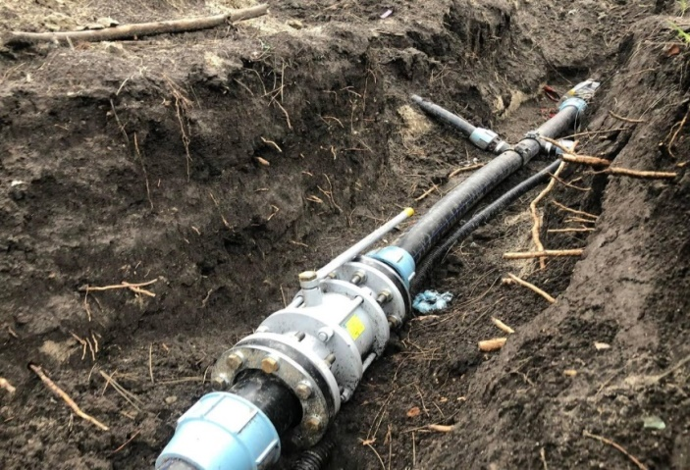

В межах проекту "Нове будівництво водопровідних та каналізаційних мереж для підключення громадських вбиралень Парку Зелений Гай у м. Дніпрі» виконано роботи по підключенню вбиральні до мереж водопроводу для осіб з обмеженими можливостями.

2. Службою головного інженера протягом року підготовлено документацію на отримання послуг:
- послуги з ремонту контролерів для світло динамічних сценаріїв комплекту пікселів;
- електрична енергія;
- перила з нержавіючої сталі;
- поточний ремонт лавок у сквері «Амурський парк»;
- поточний ремонт модульних споруд;
- послуги по усуненню аварійного провалля в Парку Зелений Гай;
- послуги з облаштування футлярів мереж;
- обладнання для системи відеоспостереження.

На об′єктах підприємства було виконано:
У Парку Зелений Гай
- монтажні та електричні роботи зовнішнього освітлення технологічної дороги
(300 м), встановлено 9 шт прожекторів ;
- роботи з демонтажу та встановлення 10 шт нових прожекторів на Центральній алеї зі сторони СК "Метеор";
- роботи з встановлення флагштоків (3шт в Парку Зелений Гай, 2 шт в Парку ім.Писаржевського);
- роботи з реконструкції ділянки кабелю біля «Зірки», монтаж розподільчої шафи та перенесення з торгівельних об’єктів у шафу 7 шт лічильників;
- роботи з планування схилів парку та механічного прибирання ґрунту по узбіччю технологічної дороги;
- заміна пошкоджених ділянок мережі керування поливом в зоні літнього кіноте-атру (140 м);
- облаштування водовідведення зливових вод в зоні барбекю;
- ремонтні роботи на магістралі системи поливу біля KIDS веранди ;

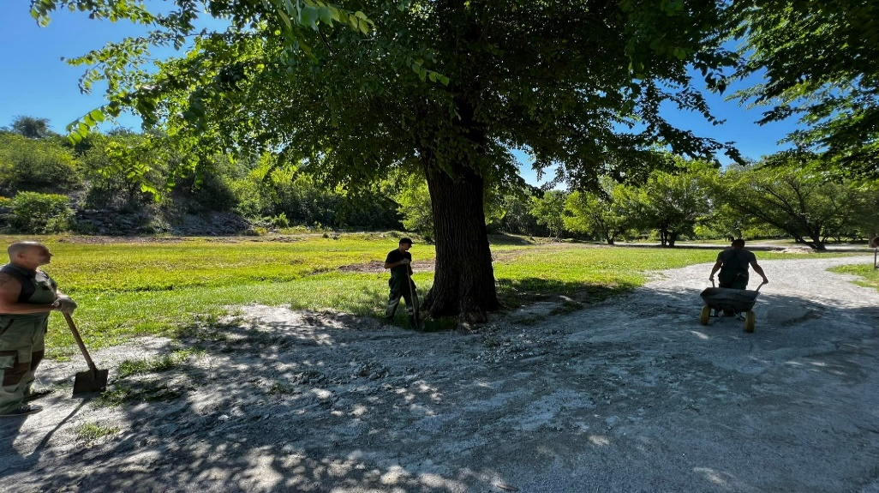
- відремонтовано ділянку дороги, яка пошкоджена ґрунтовими водами ;

- монтажні роботи з водопостачання та водовідведення 2-х торгівельних об’єктів в зоні ДИНОпарку ;
- у зв’язку з демонтажем старого посту охорону та встановленням нового посту охорони виконано монтажні та електричні роботи (зі сторони ТРЦ «Славутич»);
- облаштовано нову схему поливу біля ДИНОпарку та додаткову точку приєднання до системи поливу біля ТРЦ «Славутич» ;
- роботи з демонтажу електролічильників на торгівельних об’єктах ФОП, перене-
сення їх та монтаж у розподільчий шафі ;
- роботи з підключення атракціону «Рогатка» до електромережі ;
- роботи з підключення до ГРЩ атракціону «Будинок «Перевертиш» ;
- роботи з підключення атракціону «Віртуальна реальність 3D» (Центральна алея);
- роботи з облаштування точки поливу клумби «Духмяні трави» (від ТРЦ «Славутич»);
- роботи спецтехніки з вивезення грунту після чищення зливових стоків, плану-
вання пагорбів ;
- роботи з влаштування території для встановлення огорожі ( з боку пров. Ялице-
вого) 2000 м². Виконано роботи з встановлення металевого паркану ;

- роботи з монтажу мережі освітлення та силової мережі Гранд Веранди;
- роботи з облаштування контурного заземлення об’єктів торгівлі підприємців;
- роботи з діагностики схеми водопостачання санітарно-модульної споруди,
прокладання мереж водопостачання та водовідведення (зона СК «Метеор»);
- завезення гранітного каменю для облаштування місця приєднання пандусу зі
сторони ТРЦ «Славутич»;
- роботи по заміни роторів і налагодження системи крапельного поливу ;
- ліквідація стихійного сміттєзвалища з боку пров. Ялицевого (прибирання, згрібання випадкового сміття та згрібання каміння);
- в зоні Ялицевої алеї встановлено шлагбаум, облаштовано пост охорони та зов-
нішнє освітлення;

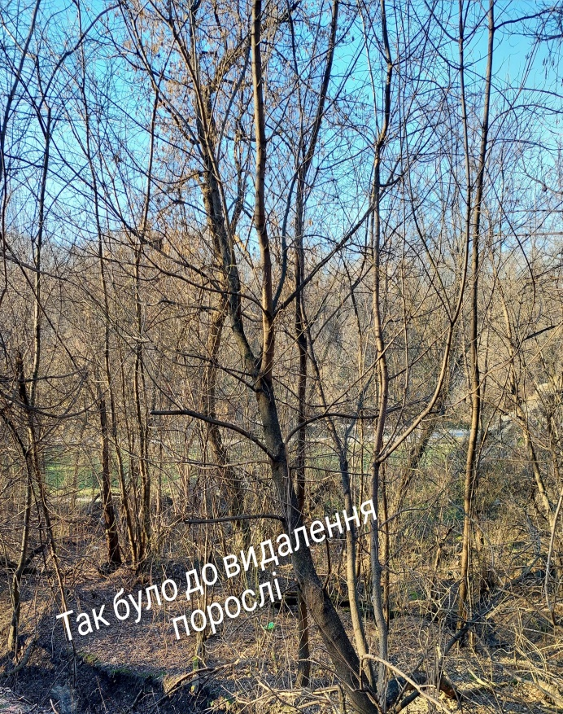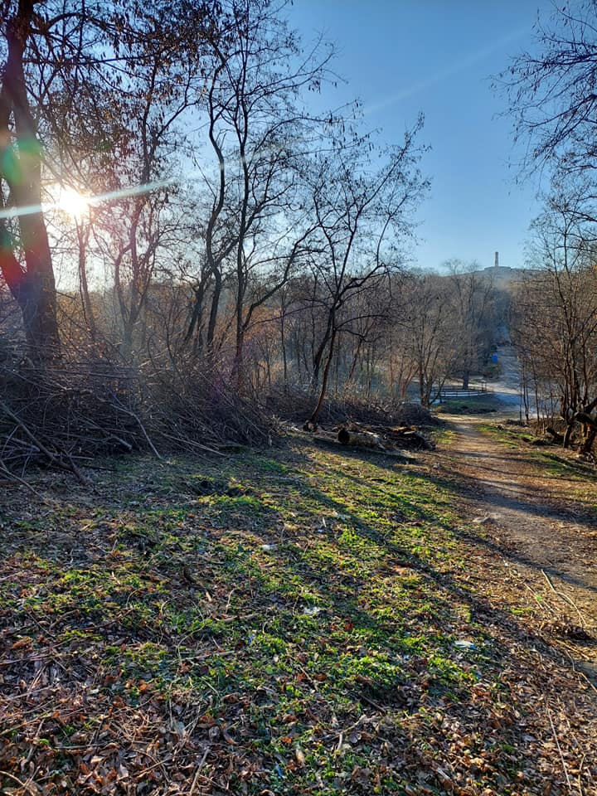

- роботи з прибирання та розчищення від порослі нижньої частини балки;
- проводились роботи з розчищення схилу зі сторони просп.О.Поля;

- роботи з поточного ремонту тротуарного покриття та конструкцій (облаштування дощоприймальних лотків та решіток);
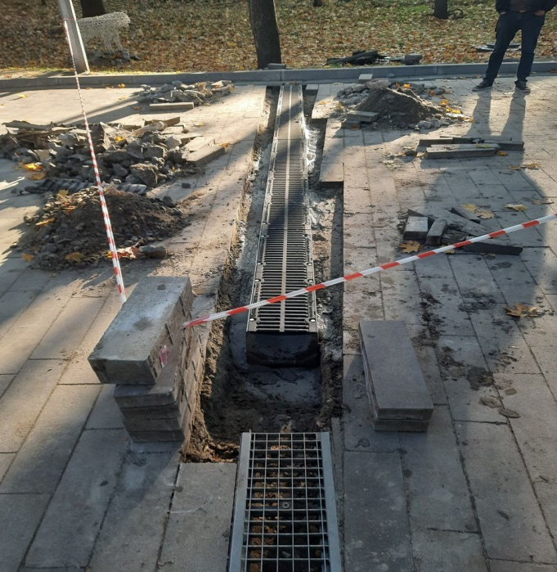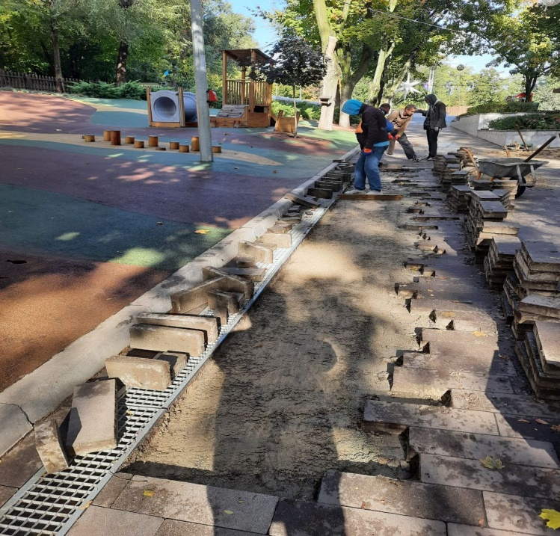

- роботи з облаштування водовідведення від дитячого майданчику і зони футкорту;
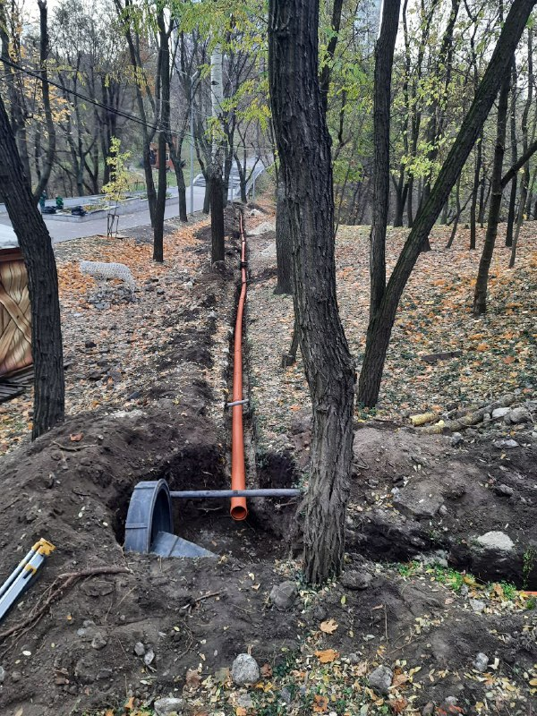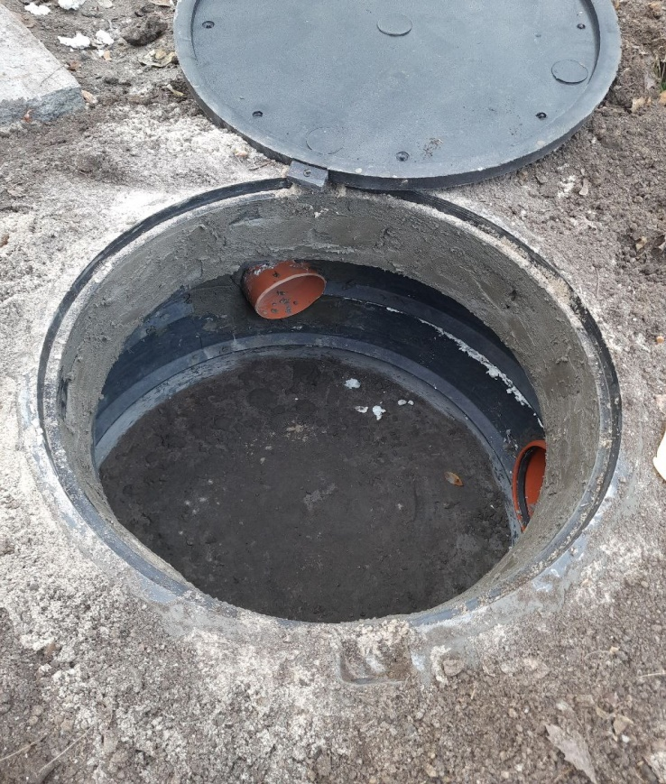

- виконано роботи з монтажу обладнання перил з нержавіючої сталі на сходах в районі СК «Метеор»;

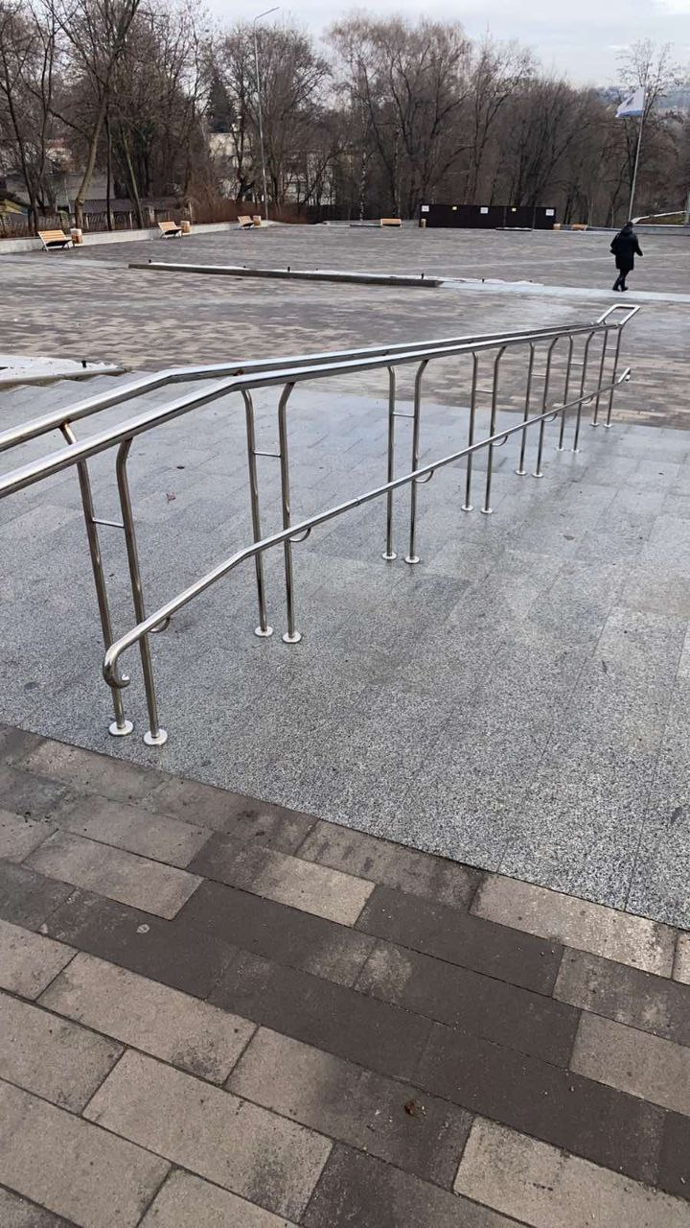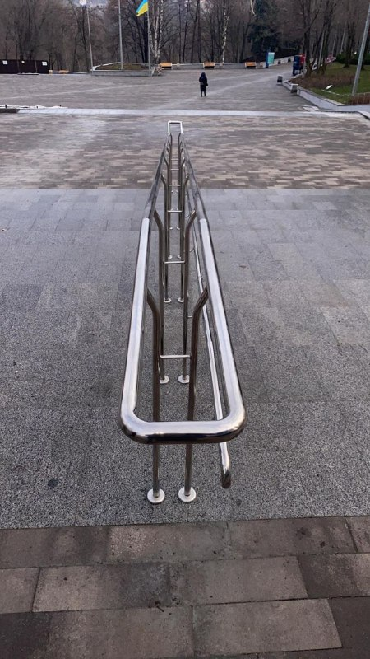

У Парку ім.Писаржевського:
- роботи з упорядкування електромереж торгівельних об’єктів, господарського блоку. Монтаж та встановлення комутаційної апаратури, шафи на господарському блоці;
- роботи з монтажу тимчасової мережі зовнішнього освітлення в зоні виконання реконструкції об’єкту та біля господарського блоку – 12 прожекторів;
- роботи з укладання бордюрної стрічки, агроволокну та декоративної кори;
- роботи з монтажу схеми електропостачання торгівельного об’єкту поряд з дитячим майданчиком;
- роботи з підключення пункту охорони в зоні «Сосенки» до електричної мережі парку;
- монтаж схеми водопостачання та водовідведення санітарно-модульної споруди поряд з господарським блоком;
- здійснювався контроль технічної готовності побудованих мереж поливних водо-проводів з оформленням акту технічної готовності за участю КП «Дніпроводоканал» ДМР;
- роботи з монтажу та налагодження Wi-Fi контролерів системи поливу МК «Ма- цева»;
- проведено модернізацію та введено в експлуатацію ІІІ чергу системи поливу;
- роботи з модернізації схеми електроосвітлення, встановлено таймери часу;
- проведено обстеження гумового покриття дитячого та спортивних майданчиків,
футбольного поля;
- роботи з прокладання кабелю та встановлення обладнання відеонагляду;
- засіяно травою зону біля КУБІВ.
У сквері Івана Старова виконано роботи з приєднання точки обліку водо-постачання вул. Яворницького до діючого договору, облаштування приладу обліку води. Налаштовано режими роботи схеми поливу по вул. Яворницького;
- роботи з поточного ремонту тротуарного покриття (господарський блок сквер Івана Старова);
Також у всіх підрозділах виконано роботи з фарбування дитячих майданчиків.
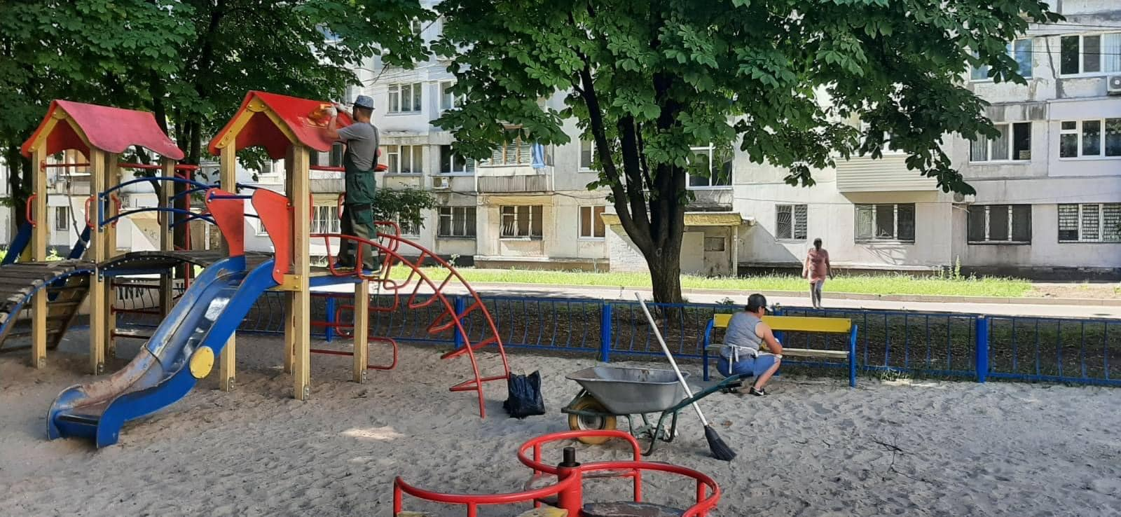

На виконання рішення виконавчого комітету міської ради від 06.12.2022 №1055 «Про тимчасове усунення з публічного простору міста Дніпра пам’яток культурної спадщини, пов’язаних з історією і культурою Росії та СРСР» спільно зі структурними підрозділами міської ради проведено роботи з демонтажу пам’ятника О.М. Матросову (сквер Івана Старова) та пам’ятника Володі Дубініну- юному піонеру, герою Керченського партизанського підпілля в роки Другої світової війни (Парк ім.В.Дубініна).
Окрім вищезазначеного постійно здійснювалась перевірка підрозділів підприємства та ФОП на відповідність вимогам безпеки у зв’язку з запровадженням воєнного стану, пожежної безпеки, протиепідемічних заходів. Проведено щорічну обов’язкову повірку вогнегасників: оглянули цілісність, перезарядили, запломбували та промаркували їх. Також на всіх локаціях підприємства в наявності медичні аптечки у яких є все необхідне для надання першої медичної допомоги: бинти, вата, спирт, джгути та ліки.
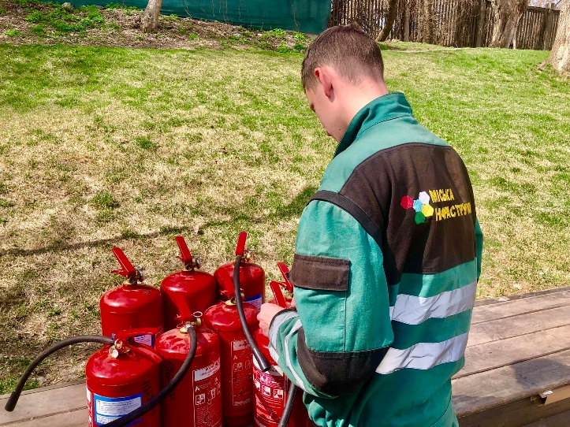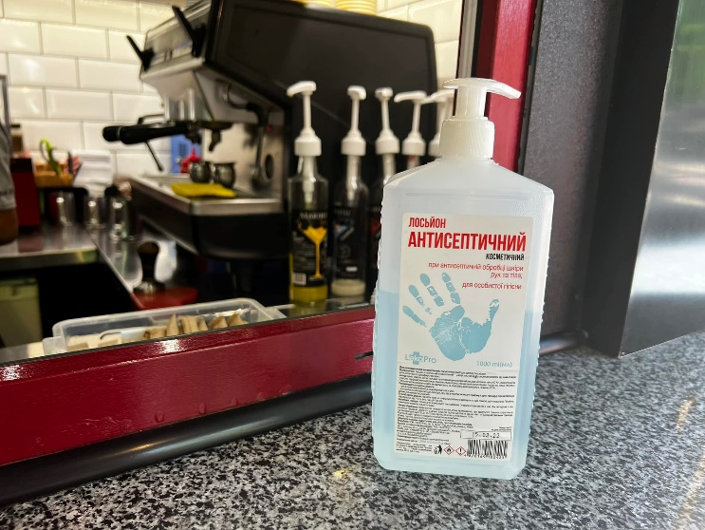

3. Щодо благоустрою зелених об′єктів виконано:
Підготовка документації для проведення закупівель:
- послуги з прибиранням опалого листя, навантаженню, вивезенню та утилізації утворених відходів; послуги з покосу трави;
- послуги з ліквідації сміттєзвалищ, навантаження, вивезення та утилізація утворених відходів;
- багаторічні насадження;
- послуги з облаштування клумбових зон;
- послуги по видаленню сухостійних, аварійних та фаутних дерев з застосуванням автопідіймачів та звалювання вручну, навантаження та вивезення утворених відходів;
- послуги з комплексного утримання території Алеї від вул. Академіка Янгеля до вул. Новокримська у м. Дніпрі;
- послуги з поводження з побутовими відходами (крім комунальних);
- послуги з санітарної обрізки та омолодження дерев, навантаження, вивезення та утилізація утворених відходів;
- послуги з встановлення та обслуговування біотуалетів;

- трава газонна в рулонах;
- товарів та матеріалів для благоустрою територій;
- добрива;
- агроволокно;
- матеріали для благоустрою ( кора сосни декоративна);
- спеціалізовані послуги з прибирання вул.Яворницького у м.Дніпрі;
- послуги з комплексного утримання території Парку 40-річчя визволення Дніпропетровська;
- поточний ремонт елементів благоустрою у Парку Зелений Гай у м. Дніпрі;
- послуги з обслуговування біотуалетів;
-послуги з комплексного утримання об’єктів благоустрою, розташованих у Новокодацькому районі;
- послуги по створенню науково-дослідної продукції з проведенням санітарно-хімічних та токсиколого-гігієнічних досліджень промислових відходів підприєм-ства та наданням висновку про ступінь небезпеки і клас токсичності відходів;
- послуги з поводження з побутовими відходами (крім комунальних);
- послуги з корчування пнів, навантаження, вивезення та утилізації утворених відходів.

На території Парку ім.Писаржевського влаштовано клумбову зону з тюльпанів та вкладено траву газону в рулонах. Також проведено роботи з мульчування кущів з використанням кори сосни.
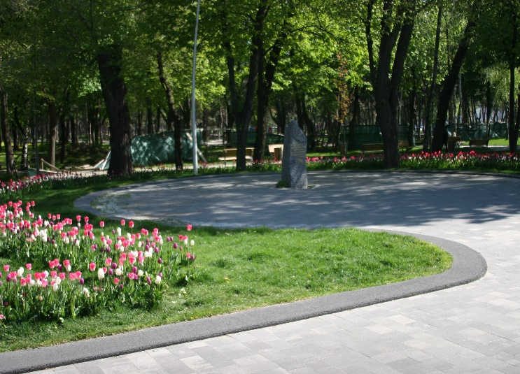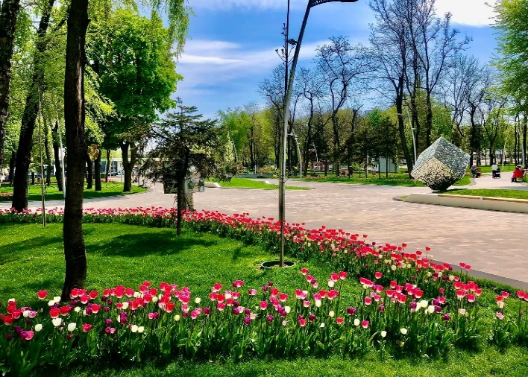

На території парків та скверів висіяли насіння однорічних рослин на площі 560 м².
У Парку Зелений Гай працівники КП «Міська інфраструктура» ДМР висадили 128 кущів: плющ плектрантус, сцевіола геліхризум бегония відтепер прикрашають західну частину локації. Ініціаторами стали представники соціально-відпо-відального бізнесу, саме вони закупили квіти.
На території Парку Зелений Гай висаджено: 100 шт ялиці білої.
На Алеї від вул.А.Янгеля до вул.Новокримська студенти разом з волонтерами висадили 25 садженців сріблястого клену та 5 кущів вейгели. Оселилися зелені красунчики та красуні по лівій стороні центральної алеї скверу, адже саме тут найсприятливіші умови для їх приживання. Відтепер рослини знаходяться на балансі КП « Міська інфраструктура» ДМР і наші співробітники дбатимуть за їх полив, належний догляд та живлення.

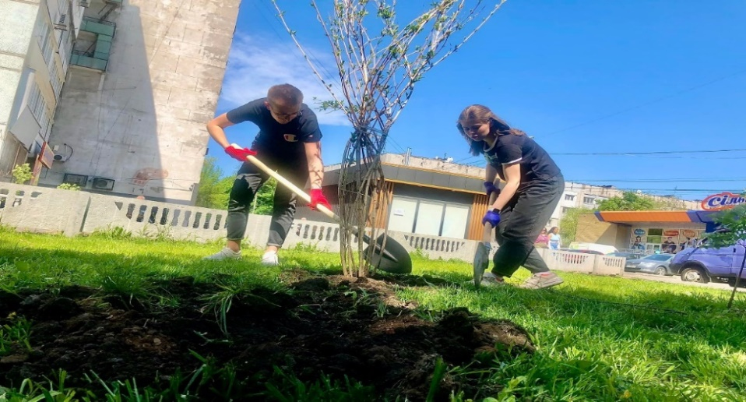

Проведено роботи з викошування трави на території парків та скверів силами працівників підприємства на площі понад 415695 м², із залученням підрядної ор
ганізації понад 1387316 м² на територіях: парк Зелений Гай, парк ім. Писаржевського, сквер Івана Старова, парк ім. Володі Дубініна, парк 40-річчя визволення Дніпропетровську, алея від вул. Академіка Янгеля до вул. Новокримська .
Проведено роботи з ліквідації стихійних сміттєзвалищ– 747 м³. У Парку Зелений Гай ліквідовано сміттєзвалище, рекультивовано і засіяно газоном.

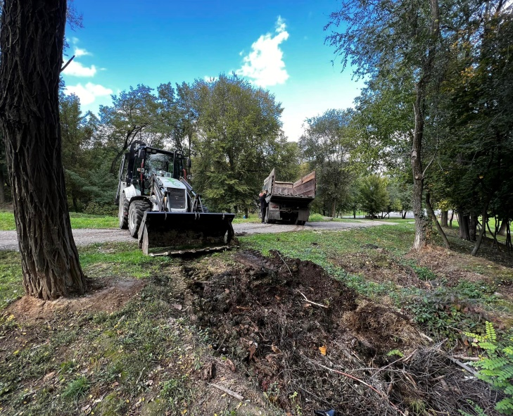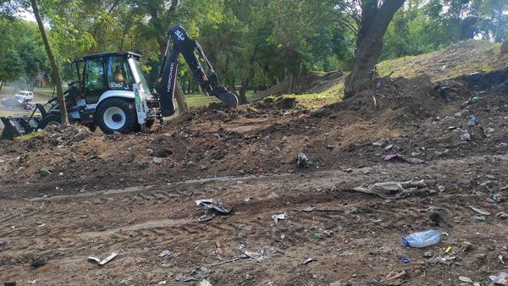
Проводились активні роботи з благоустрою території Парку 40-річчя визволення Дніпропетровська: розчищено 10 га , прибрано локації та смітники.

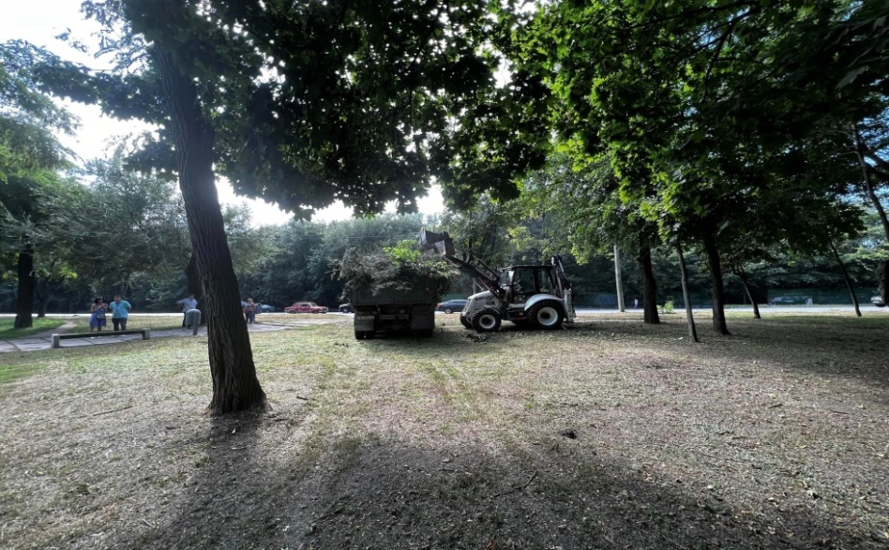

На території парків та скверів проведено роботи з обробки зелених насаджень від грибкових захворювань та шкідників, внесення добрив. Регулярно проводились роботи з видалення порослі на деревах.
Здійснювався контроль за чистотою біотуалетів (очищено 200 раз) та вивезенням ТПВ (1639 м³).
Із залученням клінінгової компанії за допомогою спецтехніки, миючих засобів, щіток та швабр відмивали пішохідну частину, елементи благоустрою лави та урни вул. Дмитра Яворницького;

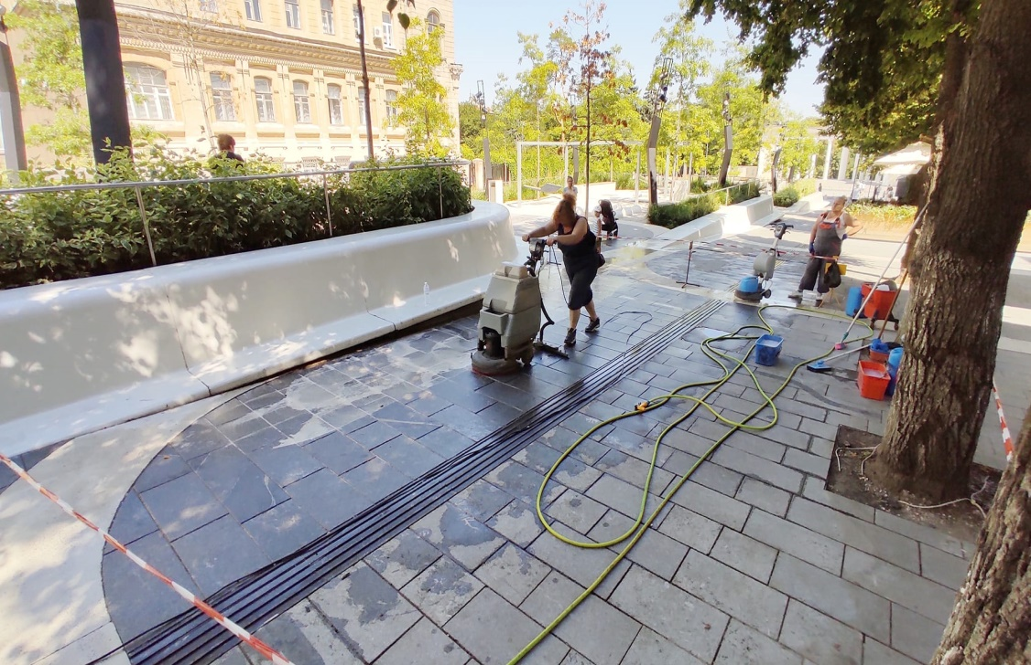

5. Щодо культурно-масових заходів, які проводяться з дотриманням
протиепідемічних заходів та згідно Закону «Про правовий режим воєн
ного стану»:
В парках проводилися заходи до свят:
«Різдво в Гаю» - святкова програма до Різдва Христового у Парку Зелений Гай. Захід відвідало приблизно 300 чоловік .
Безкоштовна автобусна екскурсія для містян, яка була приурочена Міжнародному дню пам'яті жертв Голокосту в Парку ім. Писаржевського, відвідало екскурсію 50 чоловік.
У Парку Зелений Гай захід, присвячений відкриттю літнього сезону відвідало понад 1000 чоловік. А Свято до «Дня захисту дітей» відвідало 500 містян. Малювали, танцювали, прикрашали обличчя крутезним аквагримом.
У Парку Зелений Гай КЗПО «ДМЦ «ЛІДЕР» ДМР проведено Всеукраїнська дитячо-патріотична гра «Котигорошко-2022», мета якої - пропаганда здорового способу життя та розвиток змістовного дозвілля.
Для родин-переселенців з тимчасово окупованих територій України проводились сімейні змагання «Шалені перегони». В заходах прийняло участь понад 500 чоловік.
У Парку Зелений Гай, з нагоди святкування «Дня молоді» проведено захід «Місто професій». Торговий Дім "Хлібозавод 10" пригощав українськими смаколиками. Патрульна поліція Дніпропетровської області малим давали приміряти бронежилети та посидіти в поліцейській машині. MotoHelpersDnipro вчили надавати першу домедичну допомогу: застосовувати турнікети та робити масаж серця. Аніматори розважали малечу та вчили робити фігурки з повітряних кульок.
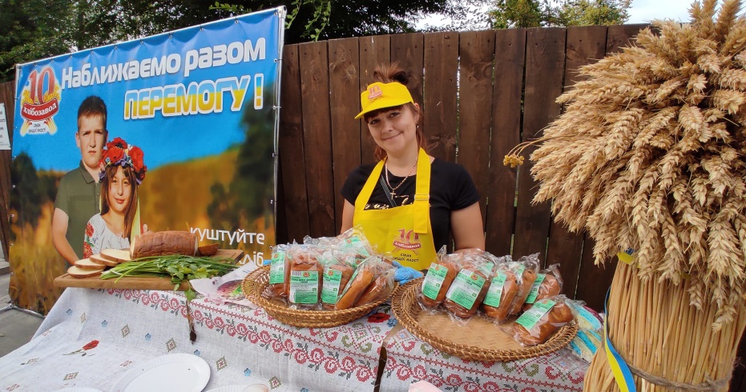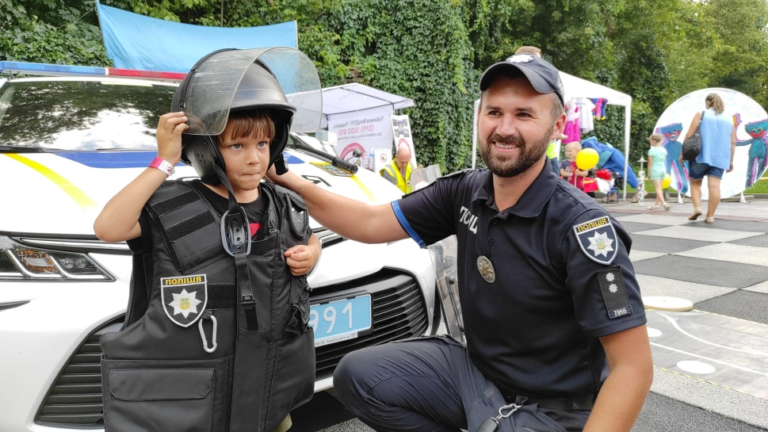
У сквері «Амурський парк» для дітей-сиріт, а також дітей, які позбавлені батьківського піклування відбувся майстер-клас на тему: «Сортування сміття в ХХІ століття» та «Здоровий спосіб життя». За допомогою розваг: гри у приставку, конкурсів та змагань розповідали як бути більш здоровими та зробити життя більш якісним.
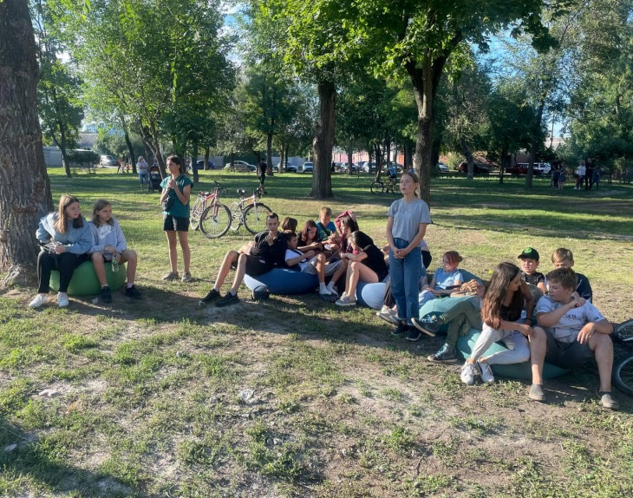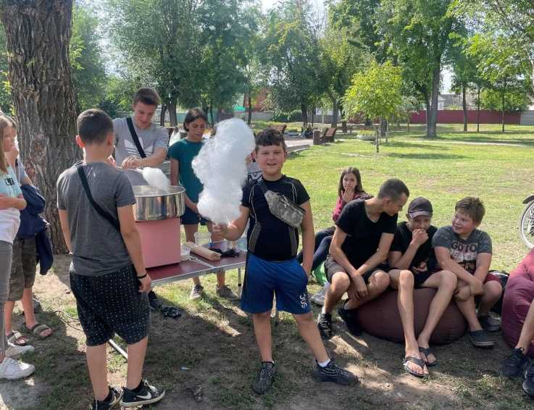

На локаціях підприємства неодноразово проводились Благодійні Ярмарки. В цьому році всі благодійні Ярмарки були присвячені - зборам кошт на потреби ЗСУ. У Центральному парку культури та відпочинку ім.Т.Г.Шевченка відбувся Різдвяний забіг «ДніпроГорки VII».

В новорічні свята, за підтримки міського голови Бориса Філатова, в рамках програми «Від Різдва до Різдва», на об’єктах підприємства було облаштовано 13 святкових локацій, на яких пригощали смачними бульйоном та пловом, ароматним чаєм і солодощами.

